נישואיהם בתאריך 1940\1\1 בישראל של סבא רבא שלי מאיר אורנשטיין עם סבתה רבתא שלי חנה אייזן, היו סגירת מעגל של שני צעירים מארצות שונות, ששאפו ועבדו וטרחו במסגרת תנועות ציוניות לעלות לארץ ישראל.
וכך מספרת לי סבתי יעל פלד פלפל {לבית אורנשטיין- אורן}:
העלייה לארץ
מאיר אורן [אורנשטיין] אביה, נולד בשנת 1908 ברומניה בעיר פיאטרה-ניאמץ.
העיר הזו נמצאת באזור הרי הקרפטים, ולאור הפעילות הציונית בה, באותן השנים, נקראה "ירושלים של רומניה".
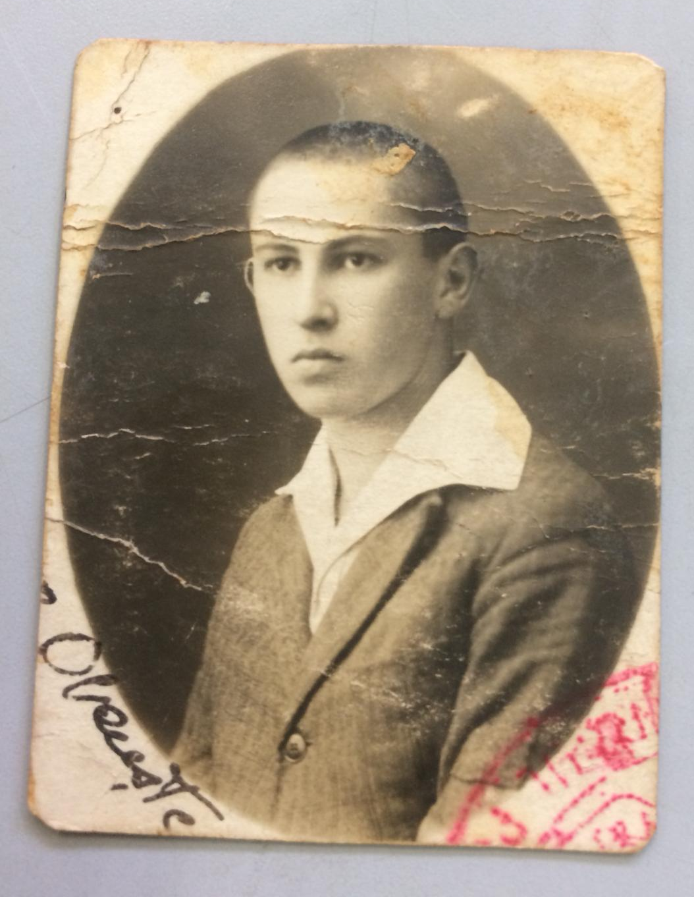
מגיל צעיר היה מאיר ממקימי תנועת השומר הצעיר וממפעיליה הבולטים במשך שנים עד לעלייתו ארצה, בשנת 1929.
מאיר ערב עלייתו ארצה
חנה אייזן נולדה בשנת 1915 בפולין בעיירה צומן ליד העיר רובנו.
חנה הייתה פעילה בתנועת עליה לארץ, במסגרתה חייתה תקופה ב"הכשרה"- מחנה בו ביצעו צעירים ציונים עבודות פיזיות לצורך הכנתם לעלייה לארץ ישראל ולמחיה בה.
חנה עלתה לארץ ישראל בשנת 1934.
חנה ומאיר בארץ ישראל
- חנה
חנה נקלטה בארץ ישראל בקיבוץ יגור, שם שהתה דודתה שרה פייפל ( אחות אמה ), אשר הייתה הראשונה ממשפחתם לעלות לארץ בשנת 1930. בעקבותיה עלו אמה רחל אייזן ואחיה יונה שנקלטו בקיבוץ יגור לזמן קצר.
חנה השתלבה בעבודה במכבסת הקיבוץ אשר מוקמה בעיר התחתית בחיפה סמוך לנמל, מכבסה אשר שירתה את חיילי הצי האנגלי שהגיעו מדי פעם עם אוניותיהם לעגון בנמל חיפה.
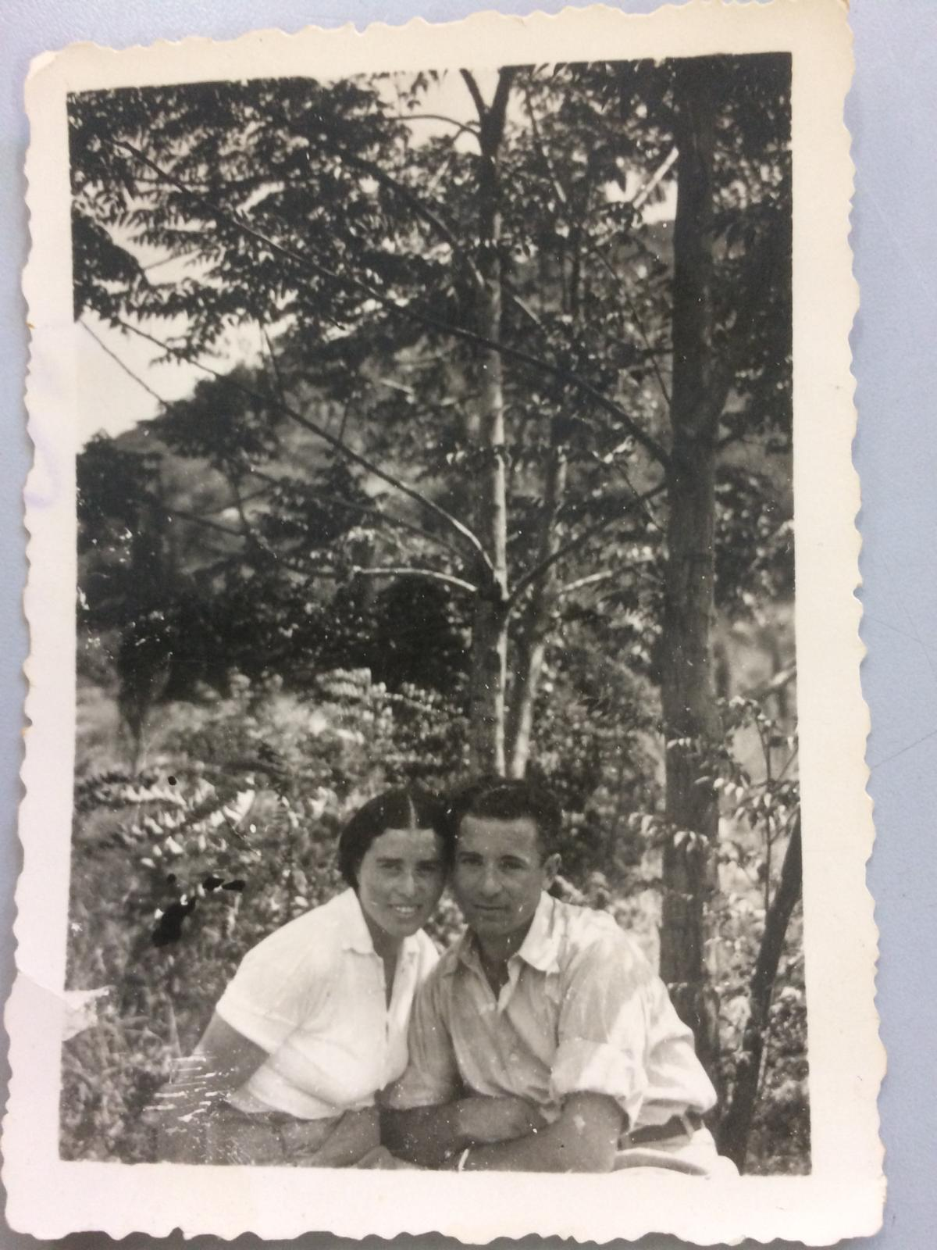
במסגרת נסיעותיה התכופות מהקיבוץ לחיפה ובחזרה, סייעה חנה בהעברת נשק לקיבוץ.

לאחר עזיבתה את הקיבוץ בשנת 1936, עברה חנה לירושלים ומצאה עבודה בטיפול בילד במשפחה. לאחר כשנה וחצי ירדה חנה לעבוד באזור ים המלח בקליה.
חנה ויונה בקיבוץ יגור
בקליה ניהלה משפחת לוי בית מלון מפואר, אשר בו התאכסנו בעיקר תיירים אמידים, הפקידות הבכירה הבריטית ומפקדיה בארץ ובאנגליה, האצולה הערבית ברחבי האזור ואצילי אירופה.
באותו מקום ניהלה חנה את המכבסה ועבודתה שם זכתה להוקרה מיוחדת.
לאחר כשנה בקליה, חזרה חנה לחיפה שם שהו אותה עת אמה, רחל אייזן ואחיה יונה אייזן (ששינה שמו לאיתן).
חנה נהגה לסעוד צהריים במסעדת הפועלים בחיפה, שם הכירה את מאיר, שלימים כאמור נישאה לו.
בחיפה מצאה חנה עבודה במועצת הפועלות של חיפה כאחראית עליהן.
בתפקידה זה כיהנה חנה עד קום המדינה ב1948.
משנת 1948 עבדה חנה כעובדת סוציאלית (תוך השלמת לימודיה בנושא) במסגרת הסוכנות היהודית לא"י, שם כיהנה בתפקיד זה עד ליציאתה לפנסיה.
במסגרת תפקידה עסקה חנה בקליטת העלייה שהחלה עם הקמת המדינה. חנה ניהלה, בין השאר, מעברות עולים ולאחר תקופה סייעה לאיכלוסם של העולים בדירות, אשר העמידה המדינה לרשותם. במשך השנים המשיכה בסיוע מסיבי לקליטתם בכל תחומי החיים.
חנה זכתה להוקרה בעבודתה.
לאחר יציאתה לגמלאות, המשיכה חנה לעבוד במקצועה בבית אבות בחיפה ובסיוע במשרד לקליטת העלייה לעולים, אשר עלו החל משנות השבעים מרוסיה. שליטתה בשפה הרוסית סייעה לכל עובדי המחלקה במשרד הקליטה, אשר נתמכה בעצותיה ובשליטתה בשפת העולים על בוריה.

- מאיר
עם עלייתו ארצה במסגרת קבוצה של השומר הצעיר, עבד מאיר תקופה קצרה בחקלאות, בקטיף תפוזים בשרון, והשתתף בהקמת קיבוץ שער העמקים, אשר עלה על הקרקע במושבה מגדיאל בשרון.
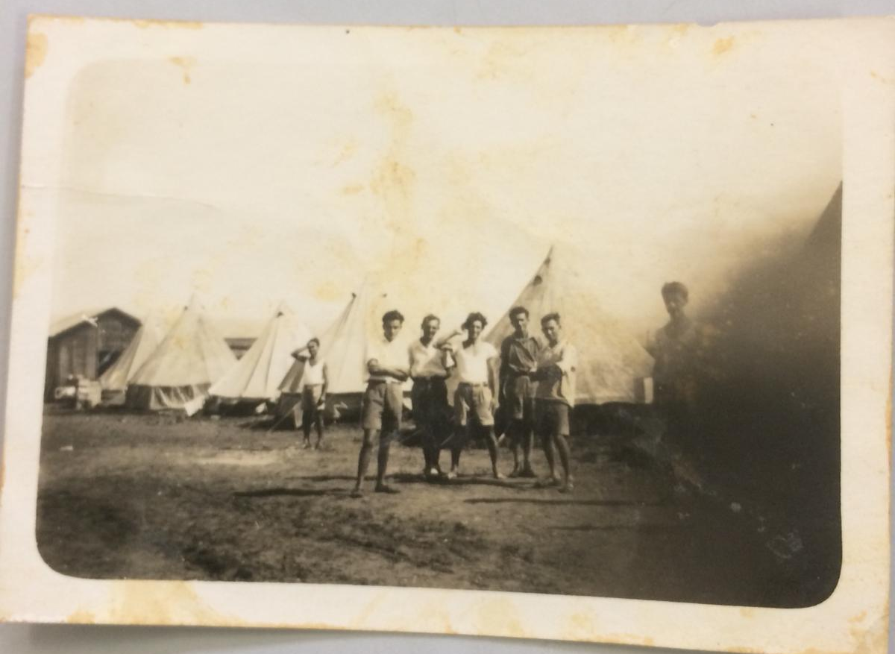
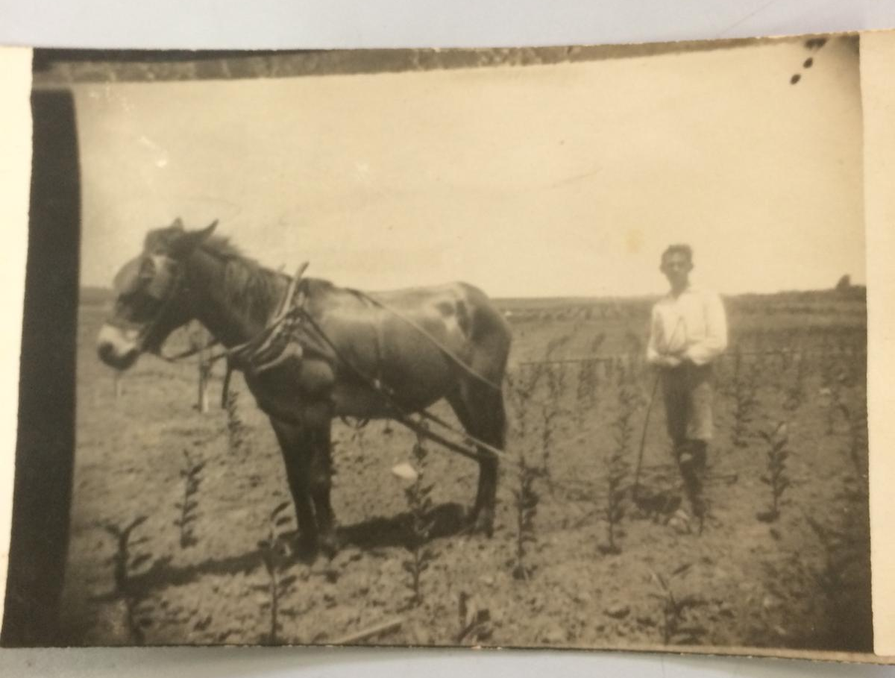

תחילת חייו של מאיר בארץ ישראל

לאחר מכן עבר מאיר לחיפה, שם למד בטכניון ובשנת 1937 סיים לימודיו בהצטיינות והוסמך כמהנדס בניין.
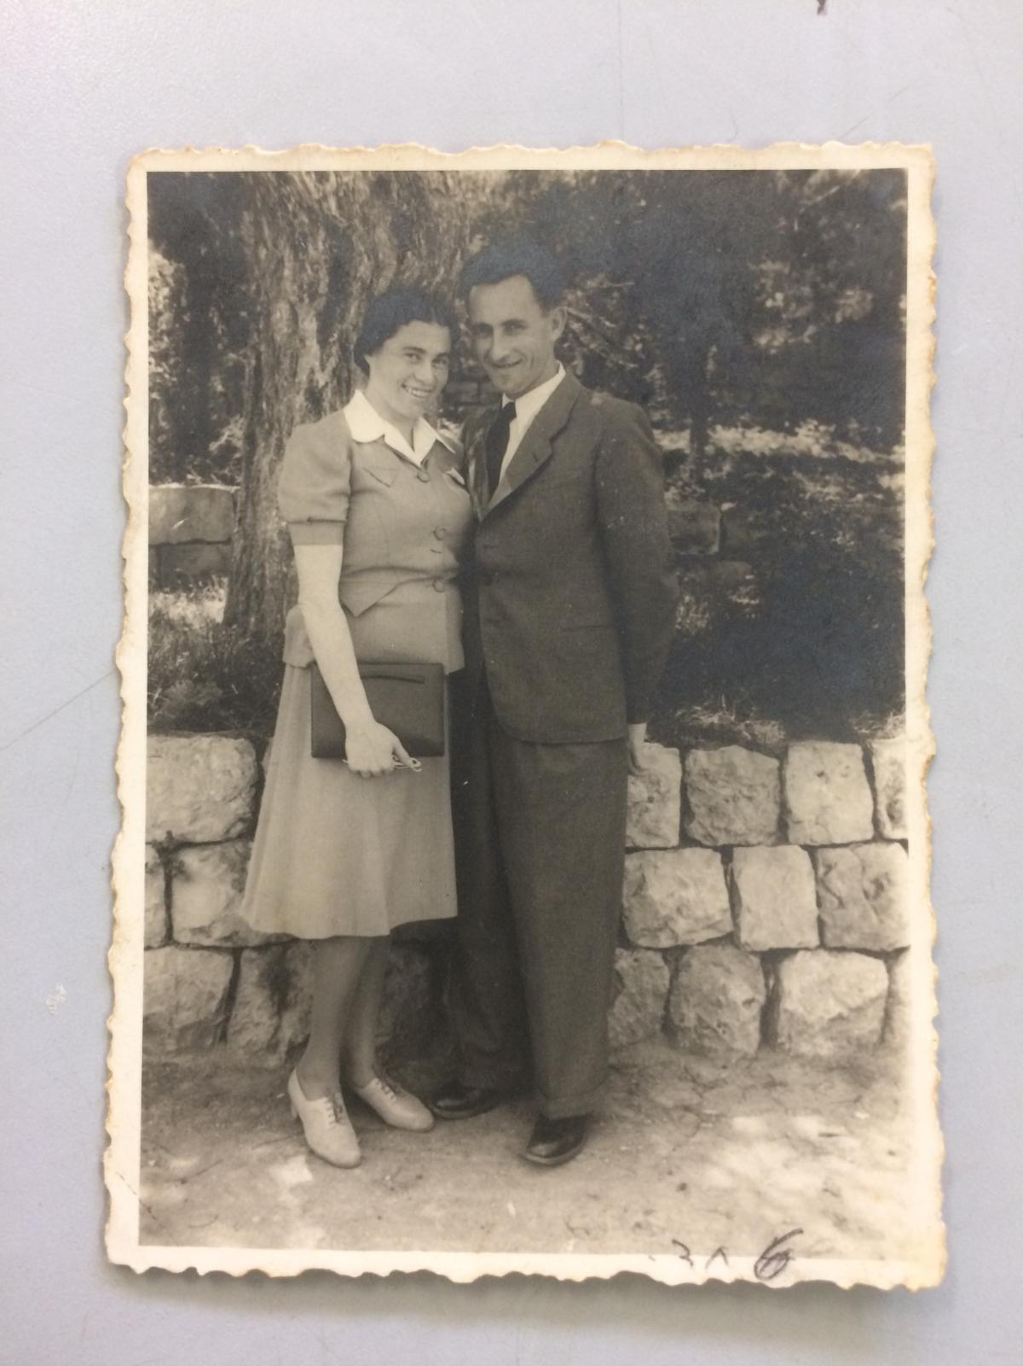
בשנת 1940 כאמור נישאו מאיר וחנה.
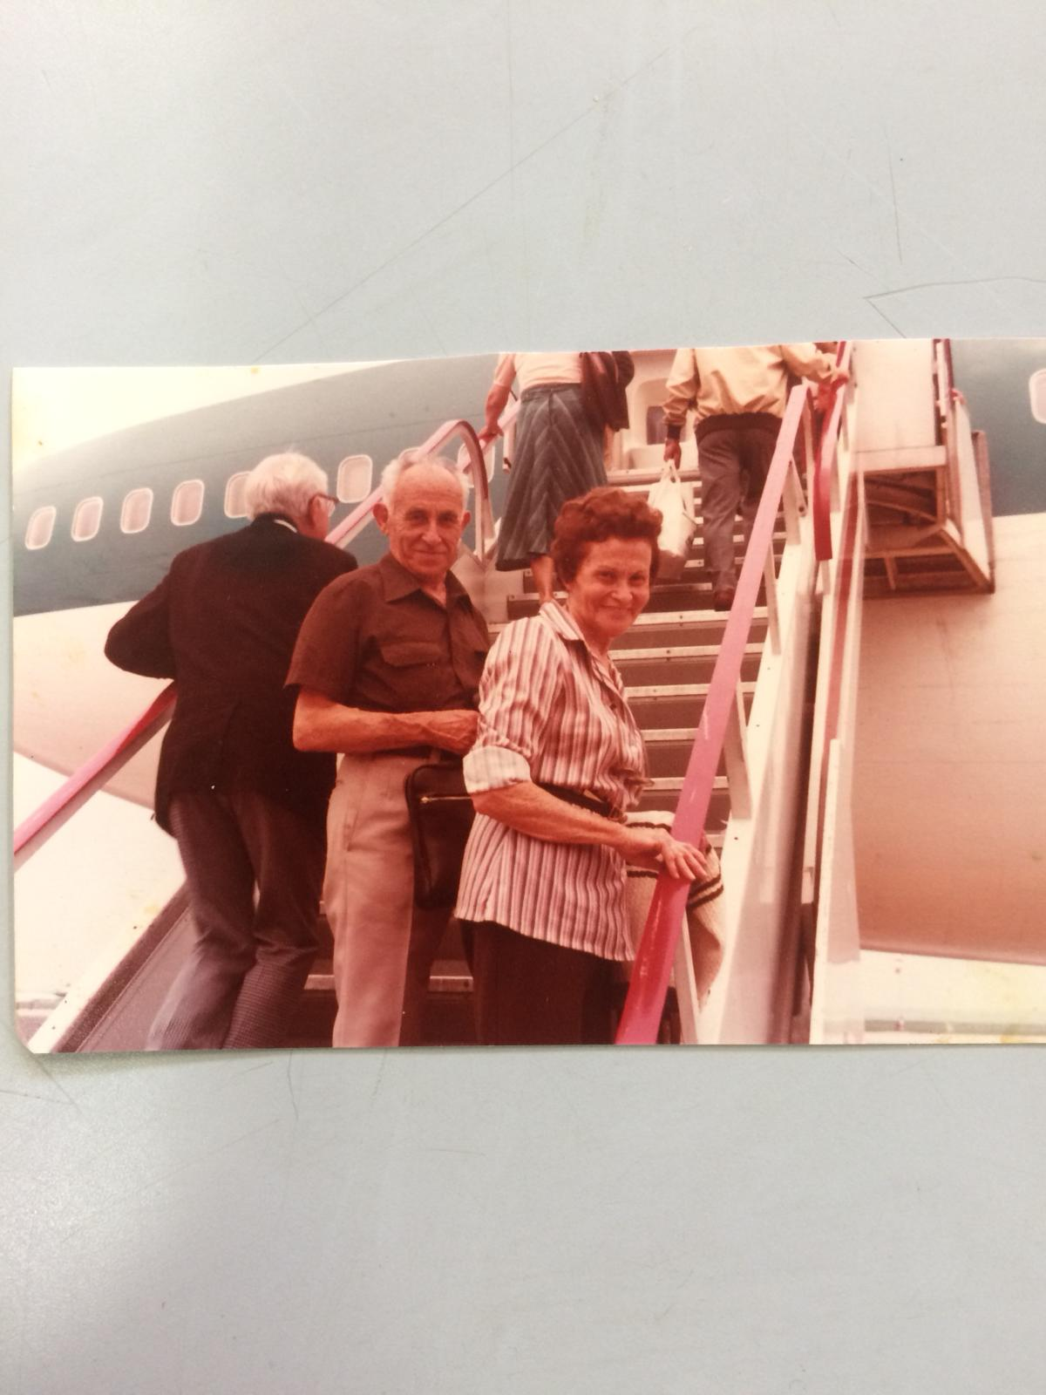

חנה ומאיר בצעירותם

חנה ומאיר בהמשך חייהם

מאיר עבד במקצועו כמהנדס בניין בחברת סולל בונה, ובמסגרתה תכנן מבנים ברחבי הארץ ובחו"ל עד יציאתו לגמלאות.
לאחר יציאתו לגמלאות, המשיך מאיר בעבודות תכנון מבנים שונים, אשר הוזמנו ממנו על ידי גורמים שונים וכן בייעוץ הנדסי.
מבנים שתכנן מאיר קיימים ומפארים עד היום את עבודתו .
מאיר היה איש אשכולות ומהנדס מוכשר, סקרן וידען בתחומים רבים. אדם צנוע, אהוד ומוערך ביותר על ידי כל מי שהכירו.
מאיר השפיע רבות על סביבותיו ובוודאי על בני משפחתו, השפעה שניכרת עד היום הזה.
משפחת אורן- אורנשטיין
חנה ומאיר בנו את ביתם בחיפה. נולדו להם שלוש בנות תמר (1942) , יעל (1947 ) ומיכל (1953). רחל אייזן אמה של חנה התגוררה בביתם עד לפטירתה בשיבה טובה.
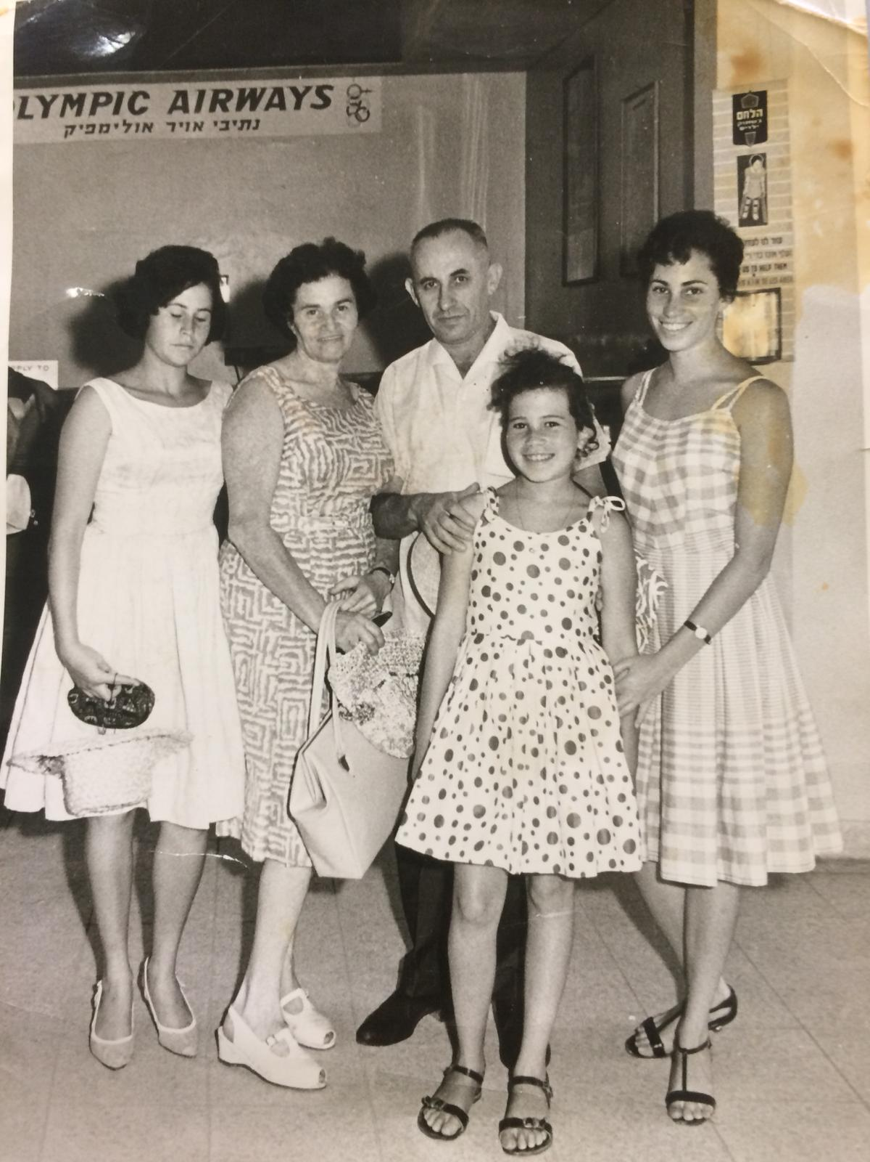
חנה ומאיר ושלושת בנותיהם

תמר נישאה ברבות השנים ליצחק קוך ולהם שלוש בנות (עופרה, קרן וסתיו).
מיכל נישאה לאמיר פסקל ולהם שני ילדים תאומים (נועה ואורן).
אני נטע מרקוס, בתם של דנה ושי, הנני נכדתה של יעל. (שאנו במשפחה מכנים אותה "ללי")
להלן סיפורה של יעל :
נולדתי בשנת 1947 בחיפה בבית החולים מולדה, כבת אמצעית להוריי.
בעת לידתי גרו הוריי ואחותי הבכורה בשכונת הדר הכרמל בחיפה.
בשנת 1949 עברנו לגור בשכונת נווה שאנן בחיפה, בה חיו הוריי כל חייהם ואני עד להתגייסותי לצה"ל.
באותה עת הייתה שכונת נווה שאנן שכונה קטנה ותושביה רובם חילוניים ואנשי עבודה.
ניתן לומר כי גדלתי עם פיתוח השכונה ועם בגרותי הגיעה גם השכונה לפיתוח מואץ ללא היכר.
יתרון יחסי היה, והיה משמעותי, לגדול בשכונה בה רוב הילדים הכירו זה את זה, גם בשכבות גיל מקבילות ושונות.
רוב הילדים לקחו חלק בתנועות הנוער שהיו במקום: תנועת הנוער העובד והלומד, תנועת השומר הצעיר ותנועת המחנות העולים. המקום רחש פעילות חברתית שוטפת.
עם הגעתנו לנווה שאנן בהיותי בת שנתיים רשמו אותי הוריי ל"גנון מרים" שם ביליתי כשנתיים.
בגיל ארבע רשמו אותי הוריי לגן עירוני בשיכון "במסילה", שמה של הגננת היה סוניה - בו גרנו, שם ביליתי עם כל ילדי השכונה בני השנים הנושקות לגילי.
בשנת 1954 התחלתי את לימודי בכיתה א' בביה"ס "תל חי".
במהלך אותה שנה נבנה סמוך לשכונתנו בי"ס חדש בשם "בארי" ברחוב ברל, שם למדתי מכיתה ב' ועד לסוף כיתה ז'.
החל מכתה ח' למדתי ביה"ס הריאלי העברי בחיפה בו סיימתי את לימודיי בשנת 1965 מחזור מ"ו, כשבידי תעודת בגרות.
במהלך השנים הייתי חברה בתנועה המאוחדת, שם ביליתי עם חבריי לתנועה בפעולות דו שבועיות, ערבי שישי, בטיולים בארץ ובמחנות עבודה בקיבוצים.
לצה"ל התגייסתי בחודש יולי 1965.
יעל, יולי 1965
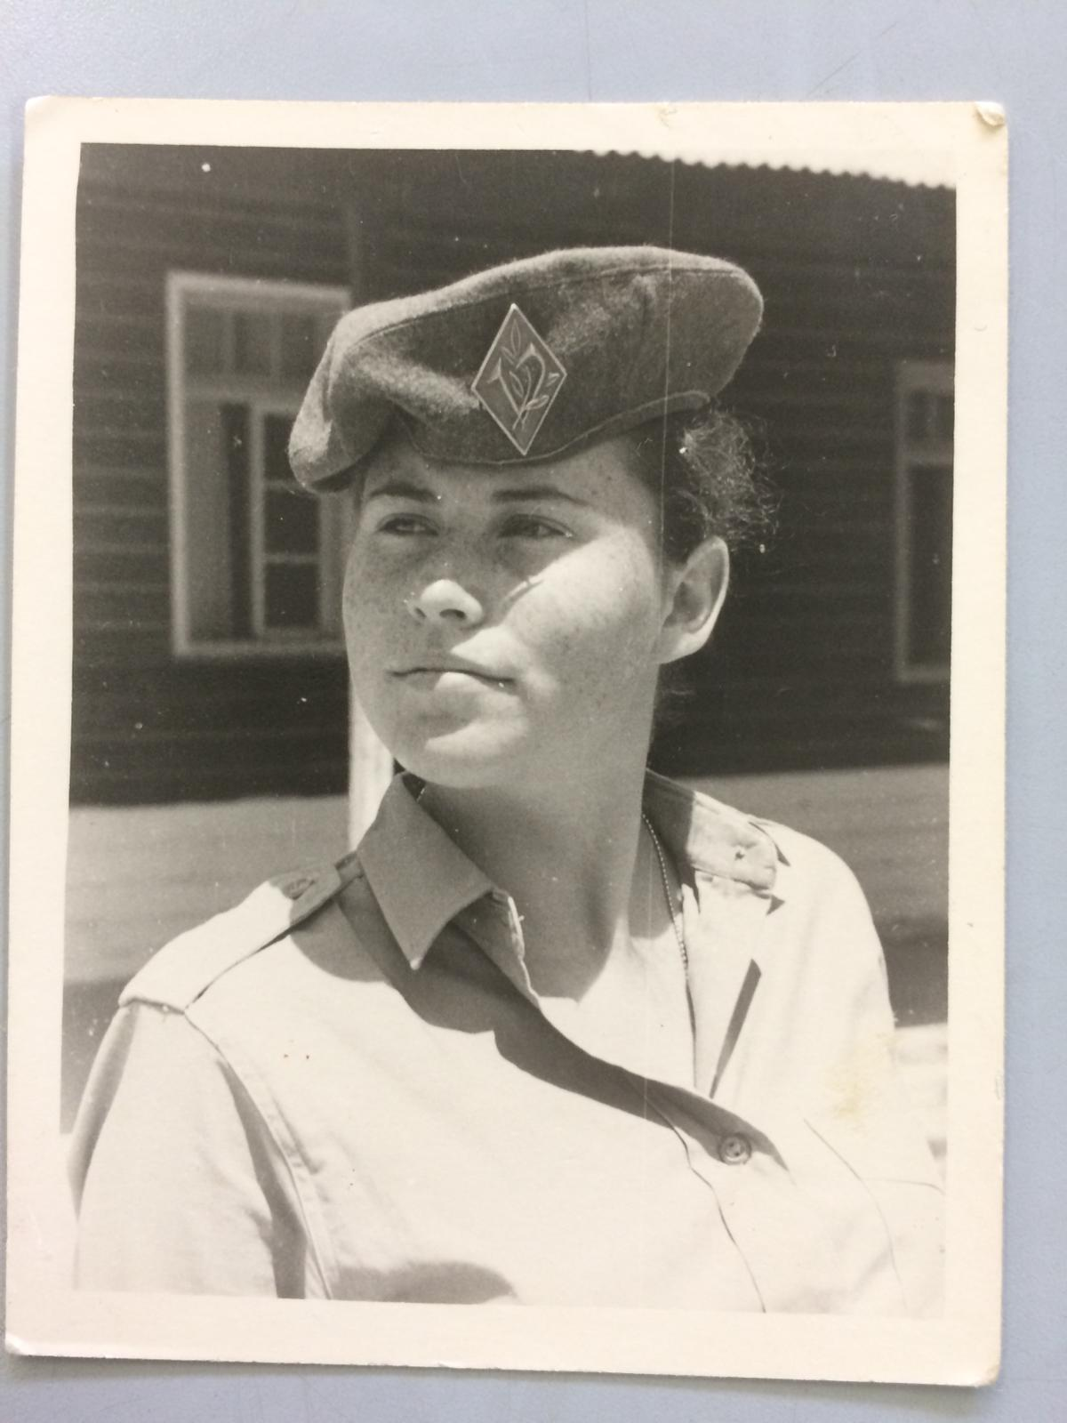
שירתי במפקדת קצין צנחנים ראשי עד לשחרורי, בחודש מרץ 1965.
השירות הצבאי תרם לי רבות, הן בעצמאות שרכשתי, הן בידע והן בחברים לחיים.
תוך כדי השנה השנייה של השירות הצבאי התחלתי את לימודיי בפקולטה למשפטים שנפתחה באוניברסיטת תל אביב, וסיימתי לימודי בשנת 1971.
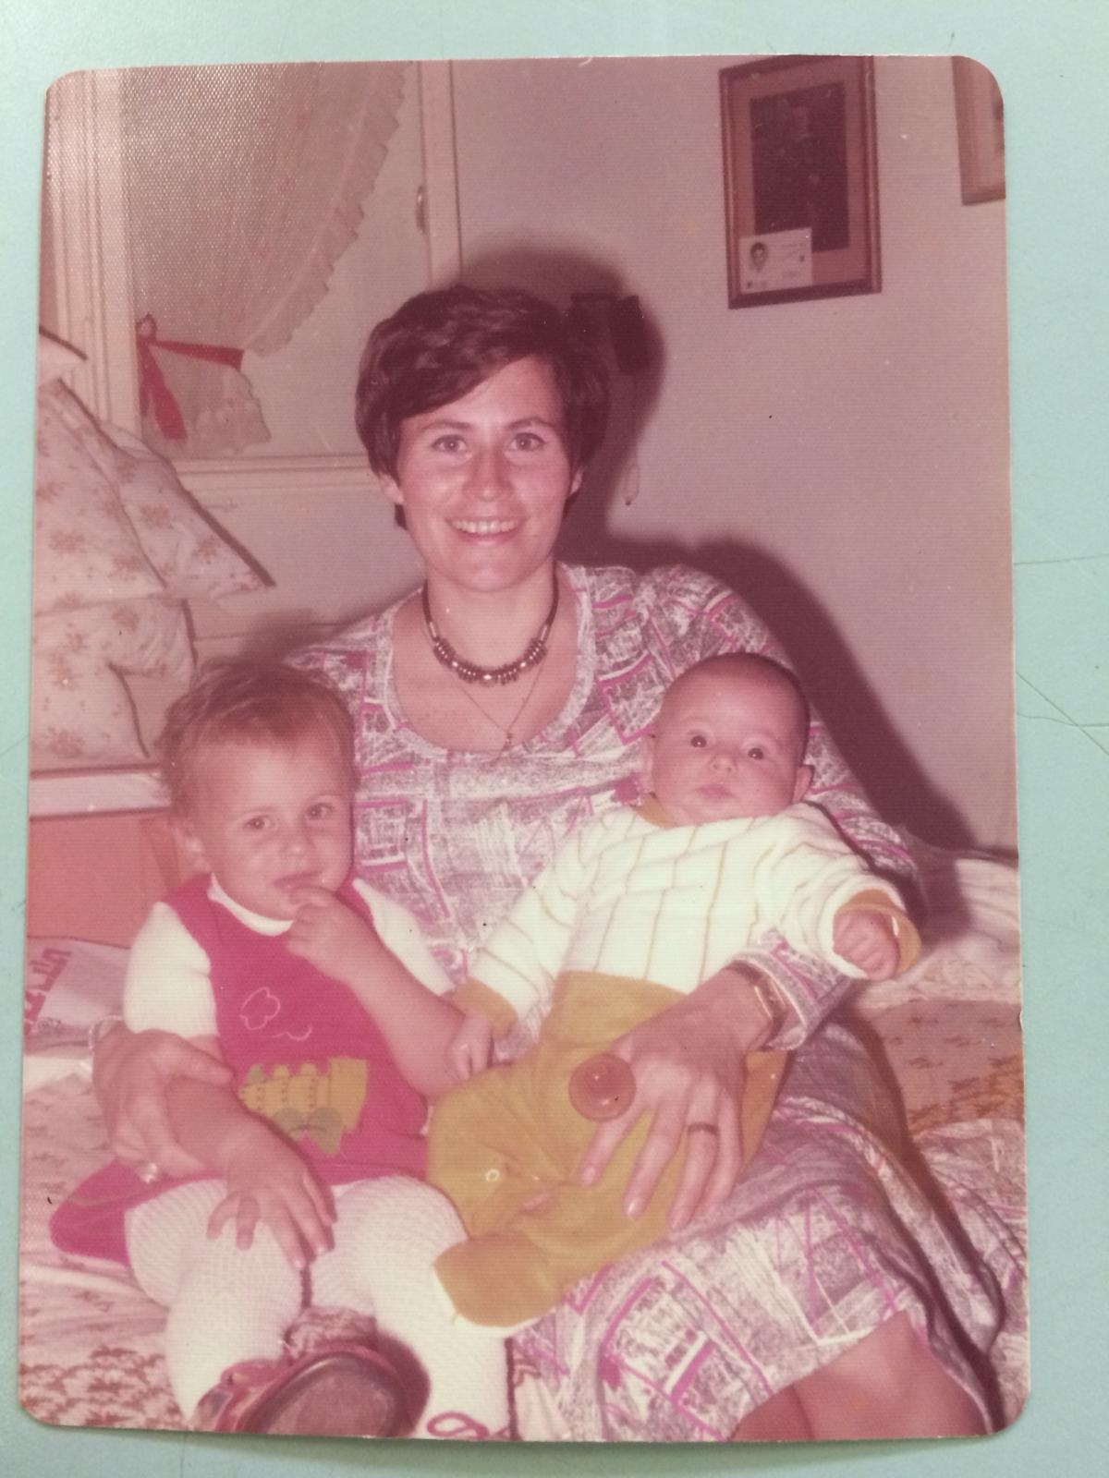
בשנת 1972 הוסמכתי כעורכת דין.
בשנת 1973 נישאתי לאורי פלד (לבית פרייסלר).
נולדו לנו שתי בנות : דנה(1974) וענת(1977)
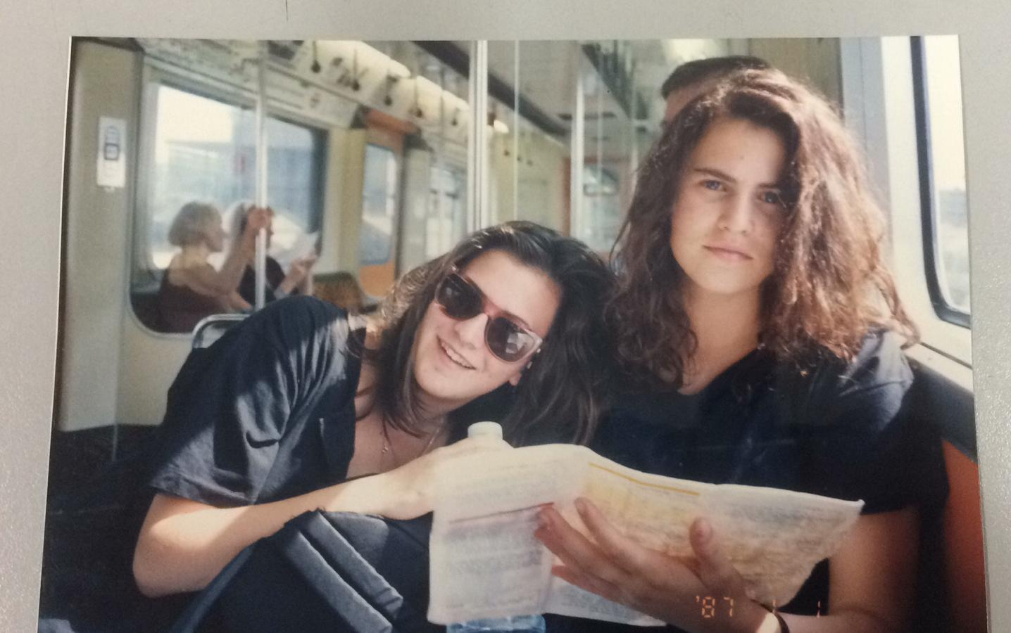

דנה וענת אפריל 1977

דנה וענת 1992
דנה בתי הקימה משפחה עם שי מרקוס ולהם ארבעה ילדים: גלי, נטע, מאיה ותומר.
בזכות נטע נכדתי אני נמצאת בפרויקט זה - הקשר הרב- דורי.
ענת נישאה לארז עזריה ולהם שתי בנות: אלה ורונה.
בנותיי שתיהן על משפחותיהם מתגוררות בגדרה.
רוב מכריע של שנות עבודתי כעורכת דין היה במסגרת משרד המשפטים, הן כפרקליטה בשטח הפלילי והן בסיוע המשפטי האזרחי, אותו ניהלתי במשך 31 שנה עד לפרישתי לגמלאות, בשנת 2014.
משרתי זו האחרונה הייתה עבורי המשמעותית ביותר, הן מבחינת התרומה לציבור והן מבחינת התרומה האישית עבורי.
רוב שנות כהונתי ניהלתי את הסיוע המשפטי של מחוז חיפה והצפון, עד אשר בשש השנים האחרונות לכהונתי הוקם מחוז נוסף של סיוע משפטי בנצרת, שחולש על צפון המדינה. מאז חלשה הלשכה שניהלתי על אזור חיפה רבתי עד חדרה כולל.
תרומת הסיוע המשפטי בניהולי לציבור הנזקק לו, הייתה משמעותית לאין ערוך.
בשנת 2000 נישאתי לאיתמר פלפל, שופט, שכיהן בזמנו כסגן נשיא ביהמ"ש המחוזי בתל אביב.
היום, ממרום שנותיי, אני מעריכה את התרומה האדירה שתרמה לחיי לאורכם, משפחת המקור שלי ואת התרומה הנפלאה שנוספה וממשיכה לתרום לחיי המשפחה שיצרתי.
משפחה מלוכדת, אכפתית, מעורבת קהילתית וחברתית.
שתי תרומות אלה ממלאות אותי גאווה, נחת וסיפוק רב.
כולי תקוה שכל הערכים החיוביים שהוטמעו בי במשך השנים יתרמו גם הם לצאצאי האהובים, שזיכוני להיות אימא וסבתא ומאחלת להם שיתברכו באותם הערכים בהמשך השנים, כפי שאני התברכתי בהם.
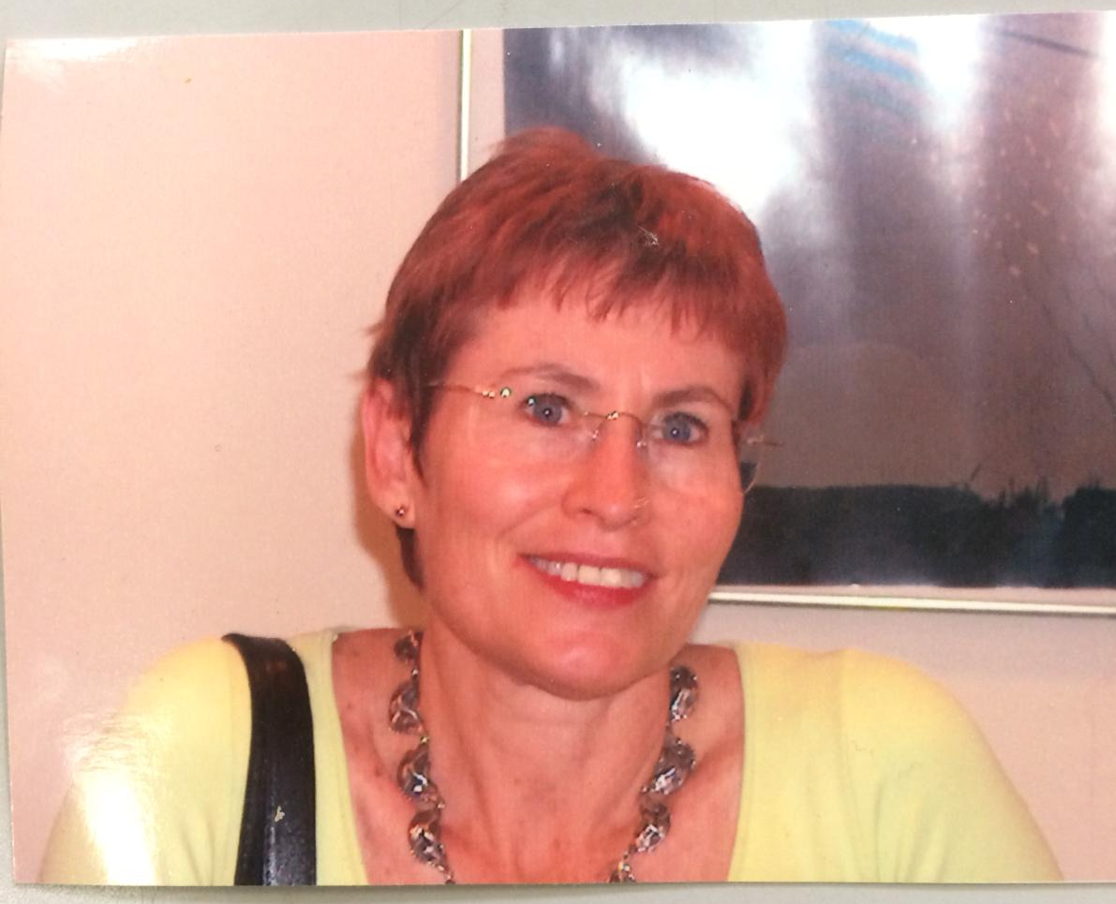

יעל(ללי)- אימא וסבתא

